任务申请部门 | 服务运营部 |  | 申请人 |  | 李方
任务提出时间 | 2020-6-8 |  | 要求完成时间 |  | 2020-6-12
客户姓名/职务 | 陈健飞 |  | 联系电话 |  | 18055588651
费用归属 | 合同 |  | 合同名称 |  | 马鞍山市重点污染源自动监控系统与基础数据库系统技术服务合同  合同编号TCS191227002  有效期：2019-12-16 至 2020-07-15
任务名称 | 普通企业端录入停运记录问题
工作要求 | 新增停运开始时间无法选择10天内日期时间问题（企业之前也发现了这个问题）  结束时间可以选  (国发平台、其他企业正常情况10日内都可以新增记录)  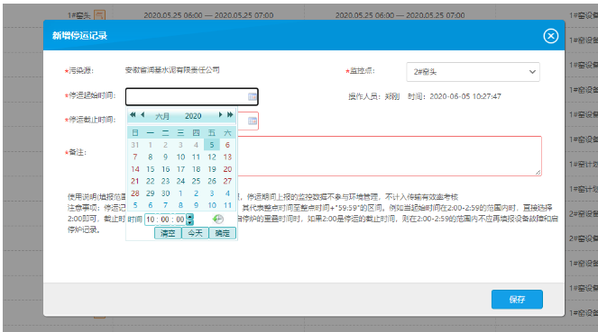  企业端停运记录  安徽省润基水泥有限责任公司 pscode 340500000021  远程方式：RTX\企业微信联系，企业端登录账号密码  需要远程服务器时随时联系李方  申请部门：
实施部门  审批 | 签名/时间：
实施人 | 责 | 工作量 |  |  |  | 完成时间 | 年 月 日
完成情况确认 | 实施部门确认： 申请人确认：
满意度评价 | □优秀（5分）□满意（4分）□一般（3分）□较差（2分）□很差（1分）  若任务单实施过程优秀、较差或很差，请给出原因：  签名/时间：
特殊情况说明：

